No76 広報 荒井山 621-6273

・10/24 秋の日帰り温泉旅行 「うわあ 綺麗ね」「あっちも見て！」「おいしいわね」「こっちも食べた？」秋の日帰り温泉は、錦秋の支笏湖を訪れました。霧雨の鑑賞しながら素敵なランチバイキングを堪能した後は、各々温泉や散歩へと充実した時間を過ごされていました。 紅葉に囲まれた露天風呂での沢山の笑顔を思い出すと、今まだ心はポカポカです。（2班 大島）
ビンゴ！！
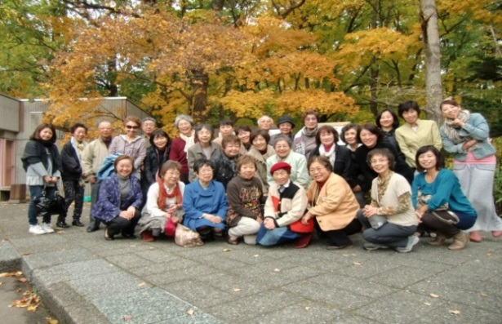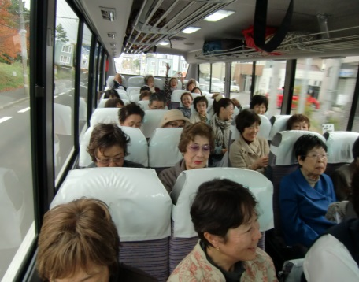
おいしいランチで、おなかもいっぱい
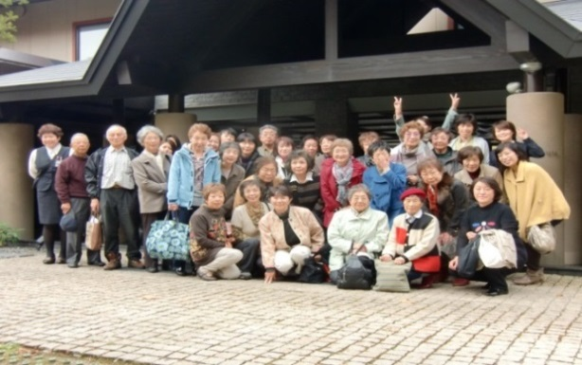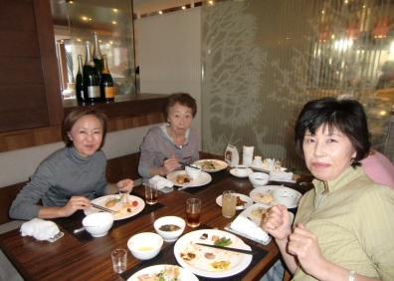
・11/20 女性部主催 リース作成
12名の参加でクリスマスリース講習会に参加致しました。葡萄や藤のツタの土台に、松ぼっくりや木の実などで飾り付けしたリースや、ドーナツ型の台にグルーという接着剤でアジサイをふんだんに付けたリースなど、参加した方々の感性が光る素晴らしい作品が完成しました。クリスマスが待ち遠しい講習会でした。（11班 野中）
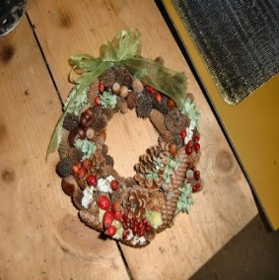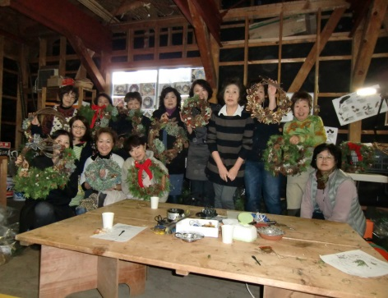
・10/5 宮中文化祭展示作品
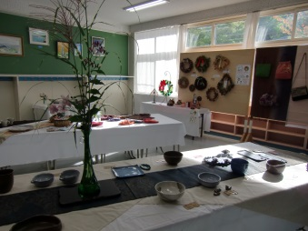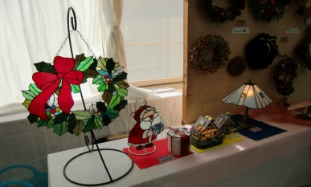
昨年と比べ出品点数は少ないものの皆、力作揃いで訪れた方も出来栄えに賞賛の声を上げていました。来年は更に新しい作品を募集しております。
・9/29 ジンギスカン大会 朝方曇っていた天気も昼には晴れになり、申し分なのない29（肉）の日でした。2か月前に開店した宮の森パン工房の土屋
さんは今回も焼きたてのパンを差し入れて頂きました。札幌聖心女子学園の先生や寄宿生の皆様も駆けつけてくれました。
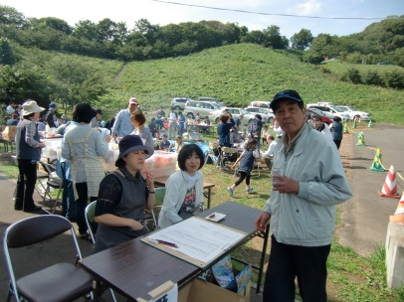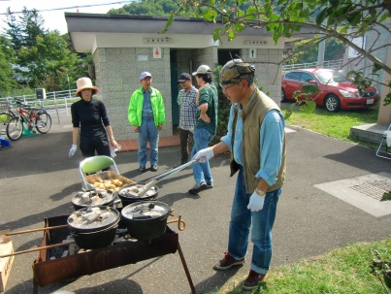
・受付も手際よく･･･ ・「ダッチのコバ」と呼んでください！
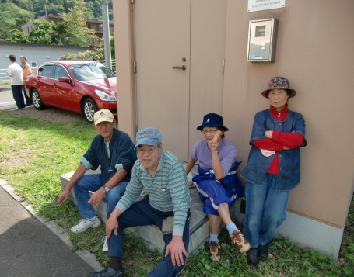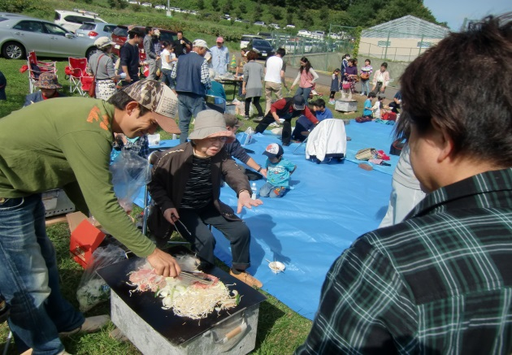
・おなか一杯！たそがれている元、若者達？ ・焼肉奉行の活躍です
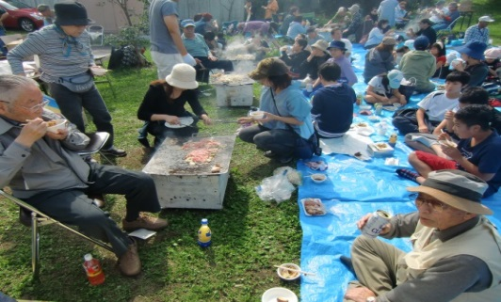
・今回は各班の交流と省手間をテーマに出前方式のジンギスカン大会となりました。来年からは今回の体験をもとにさらなる発展をしていきたいと思っています（16班 戎）
・10/14 グラウンドゴルフ大会 体育の日に、町内会恒例のグラウンドゴルフ大会が」開催されました。青空の広がる気持ちのいい天気の中、総勢30名の
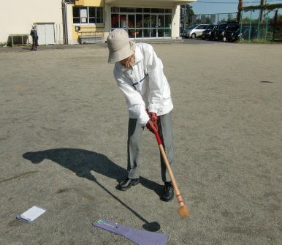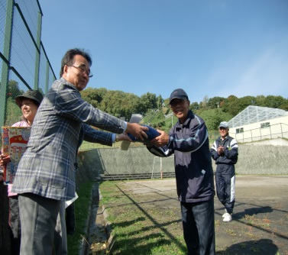
方々が集まりホールインワンを4名の方々が達成するなど、大いに盛り上がり楽しい時間を過ごしました。表彰式では、戎会長より商品を授与され笑顔のうちに終了しました。（14班 花田）

